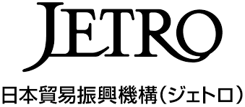
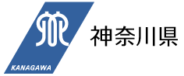

どの国に自社の商品のニーズがあるのかわからない・・・
輸出を始めたいけれど何から始めればいいんだろう？

参加費
無料
こんな食品輸出に関するお悩み相談してみませんか？
食品輸出相談会
日時：令和５年9月26日（火）15:00～17:00

会場：中南信用金庫 伊勢原支店（伊勢原市桜台１丁目16番12号）

※会場へのアクセスは裏面をご覧ください。

海外に販路を求めて食品輸出を始めたいと考える食品関連企業の皆様を対象とした相談会を開催します。神奈川県、（公財）神奈川産業振興センター及びジェトロの支援メニュー紹介や、食品輸出に取り組む県内企業の事例紹介のほか、専門家による個別相談を行います。ぜひお気軽にご参加ください。
対象者、募集人数：
神奈川県内に本社、本店又は事業所を有する食品関連中小企業、小規模事業者 ５社程度
【内容】
15:00～15:45 ミニセミナー（各団体の支援メニュー紹介、食品輸出に取組む企業の事例紹介）
16:00～17:00 個別相談会

申込方法：
裏面の申込書に必要事項をご記入いただき、下記のメールアドレス宛ご送付いただくか、お電話で
お申込みください。（申込期限 ９月25日（月）17時）
〇メールアドレス intlbiz_k@pref.kanagawa.lg.jp
〇電話番号 045-210-5567（直通）

主催 ：神奈川県
共催 ：（公財）神奈川産業振興センター、（独）日本貿易振興機構（ジェトロ）横浜貿易情報センター
後援 ：中南信用金庫
問合せ先：
神奈川県産業労働局産業部 企業誘致・国際ビジネス課 電 話 045-210-5567

会場までのアクセス
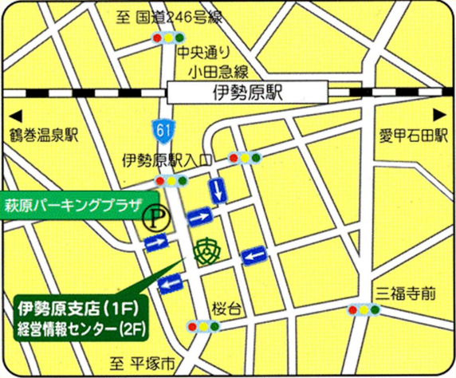
中南信用金庫 伊勢原支店
３階会議室
（伊勢原市桜台１丁目16番12号）
小田急線伊勢原駅 徒歩５分

食品輸出相談会 申込書
メール（intlbiz_k@pref.kanagawa.lg.jp）又は電話（045-210-5567）でお申込みください。

企業・事業者名
所在地の市区町村 |  | 本社・本店、事業所  （どちらかに〇）
 |  | 本社・本店 事業所
業種 | 取扱品目 | 従業員数
 |  | 名
参加者氏名 | 参加者部署 | 参加者役職
電話番号 | メールアドレス
 | ＠
個別相談で相談したい内容、質問事項 等
※ 記入いただいた個人情報は、本事業及び共催者、後援者の今後の新たな事業・支援活動・サービス向上の目的のみに使用し、他の目的では一切使用いたしません。

